ИГРАЕМ ВМЕСТЕ

Образовательная область «Речевое развитие»
Тема: «Веселая прогулка».

Цель: способствовать формированию звуковой культуры речи у детей старшего дошкольного возраста.

Задачи:
Образовательная: закрепить правильное звукопроизношение звуков с и ш изолированно, в словах и фразах
Развивающая: продолжать развивать артикуляционный аппарат, речевое дыхание.
Воспитательная: продолжать воспитывать умение слушать друг друга.

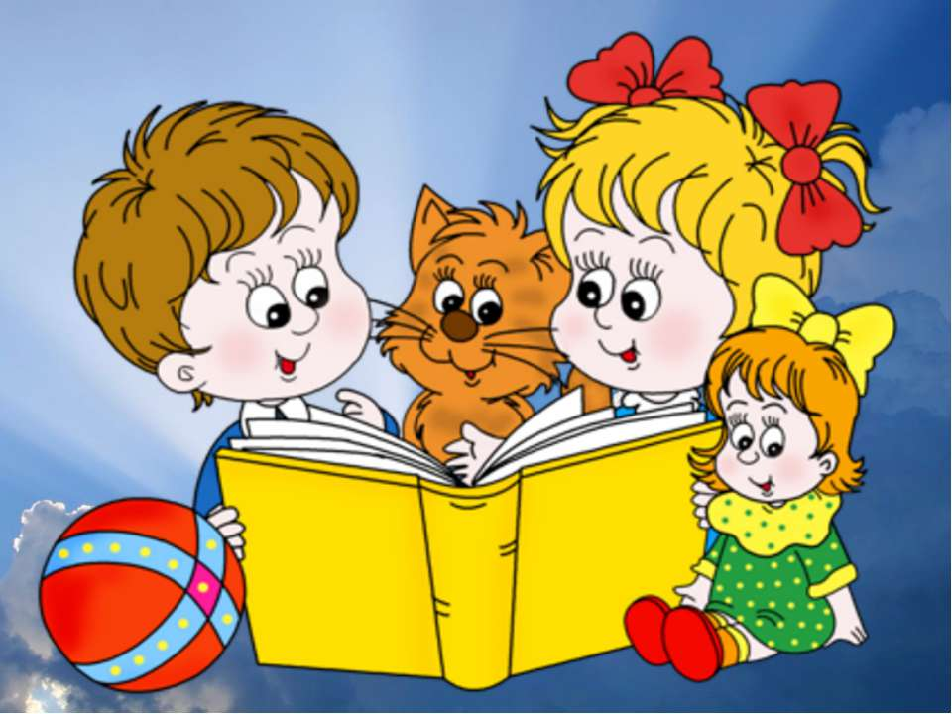

Артикуляционные упражнения (в стихах).
«Улыбка – трубочка»
— Тянем губы мы к ушам,
Улыбнемся малышам.
А теперь сужаем губы,
Словно дуем, дуем в трубы.

— Посмотрел Язычок по сторонам, увидел, что ребята с горки катаются.
«Качели»
— Эх, раз! Еще раз!
Мы качаемся сейчас
Вверх, вниз мы летим,
Тормозить мы не хотим.

Покачался он на качелях вместе ребятишками и пошел к себе домой. Решил он попить чаю из чашечки.
«Чашечка»
— Мы чаек горячий
Будем пить на даче.
Чашечку мы держим,
Крепче, крепче, крепче.

Скрылось солнце за горой. Дверь он запер на замок, лег в кроватку и умолк. Давайте и мы с вами расслабимся и отдохнем.
«Нам пора передохнуть»
Нам пора передохнуть,
Потянуться и вздохнуть
(глубокий вдох и выдох)
Покрутили головой,
И усталость вся долой.

Игра «Замени звук»
Я вам буду кидать мяч и буду говорить слог со звуком [С], а вы замените на звук [Ш], например са – ша.
Со – Шо Су – Шу Сы – Шы Си – Ши

Физминутка
Мы ногами топ-топ,
Мы руками хлоп-хлоп,
Мы глазами миг-миг,
Мы плечами чик-чик,
Раз-сюда, два-туда
Повернись вокруг себя.
Раз-присели, два-привстали
Раз, два заниматься нам пора!

Игра «Звуковой кубик» Дети встают вкруг и по очереди бросают кубик на пол, и если на грани кубика выпадает картинка с шариком – дети придумывают слова со звуком [Ш], а если выпадет картинка с насосом – дети придумывают слова начинающие со звука [С].
Са-са-са – это хитрая лиса
Су-су-су – и живет она в лесу
Сы-сы-сы – много дела у лисы
Со-со-со – она крутит колесо
Ша-ша-ша – наша Маша хороша
Шо-Шо-Шо – рисует Маша хорошо
Шу-шу-шу – свежим воздухом дышу
Ши-ши-ши – каши ешьте малыши

Игра «Исправь ошибку»
Внимательно послушайте предложения, и найдите ошибку.
Мама положила кассу – Мама положила кашшу
У Вадима красивая массинка – У Вадима красивая машшинка
Максим надел ссорты – Максим надел шшорты
У Вани рыжая косска – У Вани рыжая кошшка

